C++笔记
目录
第1章. C++三大特性 2
1.1. 封装 2
1.2. 继承 3
1.3. 多态 5
第2章. 虚函数和纯虚函数 6
2.1. 二者异同 6
2.2. 只有纯虚函数的类 7
2.3. 虚函数作用 7
第3章. 引用和指针 7
3.1. 引用 7
3.2. 引用和指针的异同 8
第4章. 构造函数和析构函数 9
4.1. 由来 9
4.2. 基本语义 9
4.3. 构造函数的分类及调用 10
4.4. 拷贝构造函数 11
4.5. 构造器调用规则 21
4.6. 构造器和析构器 21
第5章. 友元 23
5.1. 引入 23
5.2. 分类 23
5.3. 优缺点 26
第6章. STL库 27
6.1. 概念 27
6.2. 引入概念 27
6.3. 容器 27
6.4. 迭代器 29
6.5. 算法 29
第7章. 模板 29
7.1. 引言 29
7.2. 函数模板 29
7.3. 类模板 32
7.4. 类的函数模板 34
7.5. 类作为数据类型输入 34
7.6. 类模板与继承 35
7.7. 类模板与友元 36
7.8. 总结 36
第8章. 静态数据成员和静态成员函数 38
8.1. 静态数据成员 38
8.2. 静态成员函数 40
8.3. 总结 41
第9章. 智能指针 41
9.1. 引入 41
9.2. 两种智能指针、一个弱引用 41
9.3. shared_ptr类 42
9.4. 直接内存管理 48
9.5. unique_ptr类 51
9.6. weak_ptr类 53

C++三大特性
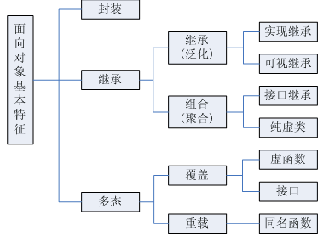

封装

概念
就是把客观事物封装成抽象的类，并且类可以把自己的数据和方法只让可信的类或者对象操作，对不可信的进行信息隐藏。在一个对象内部，某些代码或某些数据可以是私有的，不能被外界访问。

优缺点

优点
- 隔离变化；
- 便于使用；
- 提高重用性；
- 提高安全性。

缺点
- 封装太多影响效率；
- 使用者不知道代码具体实现。

继承

概念
指可以让某个类型的对象获得另一个类型的对象的属性的方法。它支持按级分类的概念。继承是指这样一种能力：它可以使用现有类的所有功能，并在无需重新编写原来的类的情况下对这些功能进行扩展。
通过继承创建的新类称为“子类”或“派生类”，被继承的类称为“基类”、“父类”或“超类”。
在某些 OOP 语言中，一个子类可以继承多个基类。但是一般情况下，一个子类只能有一个基类，要实现多重继承，可以通过多级继承来实现。

实现方式

实现继承
是指直接使用基类的属性和方法而无需额外编码的能力；

接口继承
是指仅使用属性和方法的名称、但是子类必须提供实现的能力；

可视继承
是指子窗体（类）使用基窗体（类）的外观和实现代码的能力。

公有继承、私有继承和保护继承

公有继承
- 基类中所有public成员在派生类中为public属性；
- 基类中所有private成员在派生类中不可访问；
- 基类中所有protected成员在派生类中为protected属性。

私有继承
- 基类中所有public成员在派生类中为private属性；
- 基类中所有private成员在派生类中不可访问；
- 基类中所有protected成员在派生类中为private属性。

保护继承
- 基类中所有public成员在派生类中为protected属性；
- 基类中所有private成员在派生类中不可访问；
- 基类中所有protected成员在派生类中为protected属性。

虚继承
为了解决多重继承中的二义性问题，维护了一张虚基类表

优缺点

优点
- 减少重复的代码；
- 继承是多态的前提。

缺点
- 继承在编译时刻就定义了，无法在运行时刻改变父类继承的实现；
- 父类通常至少定义了子类的部分行为，父类的改变都可能影响子类的行为；
- 如果继承下来的子类不适合解决新问题，父类必须重写或替换，灵活性不高。

多态

概念
多态性（polymorphisn）是允许你将父对象设置成为和一个或更多的他的子对象相等的技术，赋值之后，父对象就可以根据当前赋值给它的子对象的特性以不同的方式运作。简单的说，就是一句话：允许将子类类型的指针赋值给父类类型的指针。

种类

动多态
运行期多态，在c++中是通过虚函数实现的，即在基类中存在一些接口（一般为纯虚函数），子类必须重载这些接口。这样通过使用基类的指针或者引用指向子类的对象，就可以实现调用子类对象的函数的功能。动多态的函数调用机制是执行器才能进行确定，所以它是动态的。

静多态
主要通过模板来实现，宏也是实现静多态的一种途径。

实现方式

覆盖
是指子类重新定义父类的虚函数的做法.

重载
是指允许存在多个同名函数，而这些函数的参数表不同（或许参数个数不同，或许参数类型不同，或许两者都不同）。

覆盖和重载区别
重载和覆盖都是实现多态的基础，但是两者实现的技术完全不相同，达到的目的也是完全不同的，覆盖是动态绑定的多态，而重载是静态绑定的多态。

优缺点

优点
- 提高代码可复用性；
- 提高代码可维护、可扩充性。

缺点
- 易读性比较不好，调试比较困难；
- 模板只能定义在.h中，工程大了以后，编译时间十分变态。

虚函数和纯虚函数

二者异同

定义格式
纯虚函数实现是在虚函数后加等于0;
virtual void func()=0; //其只是一个接口。

是否可实例化
纯虚函数的类称为虚基类，是一个抽象类，不能实例化，实例化必须在派生类中进行。而虚函数可以实例化;

是否一定要实现
纯虚函数无需实现，虚函数一般必须要有代码的实现部分，否则就会出现函数未定义的错误；

只有纯虚函数的类
声明一个除纯虚函数外什么都不包含的类很有用，这样的类叫“协议类”，它为派生类仅提供接口，而没有完全实现。

虚函数作用

主要作用
主要是实现了多态的机制。

相关
关于多态，简而言之就是用父类型的指针指向其子类的实例，然后通过父类的指针调用实现子类的成员函数。这种技术可以让父类的指针有“多种形态”，这是一种泛型技术，说白了就是试图使用不变的代码实现可变的算法。

引用和指针

引用

引用常量
不能引用常量
int &j = 111; 错

初始化
定义时就必须进行初始化,而且初始化时候不可以运算；
int &j; 错

引用数据类型
const修饰的引用变量可以引用数据类型不一样的变量；
double k = 12.34;
const int &g = k;

.引用值
改变引用的值就是改变被引用变量的数值；

引用地址
引用的变量和被引用变量的地址一样；
int &j = i; 注：&i 和 &j相等

引用和指针的异同

二者本质
指针和引用本质上都是地址；

引用级数
指针可以是多级的，引用的不可以；
int ****p;（可以的） int &&&i(错误的)

指NULL
指针可以指向NULL，引用不可以；

自加值
指针自加是地址，引用自加的是数值。

构造函数和析构函数

由来

构造函数的引入
类的数据成员不能在类的声明时候初始化,为了解决这个问题? 使用构造函数处理对对象的初始化。构造函数是一种特殊的成员函数,与其他函数不同,不需要用户调用它,而是创建对象的时候自动调用。

析构函数的引入
析构函数是对象不再使用的时候,需要清理资源的时候调用。

基本语义

构造函数

定义
C++中的类需要定义与类名相同的特殊成员函数时,这种与类名相同的成员函数叫做构造函数;

格式要求
构造函数可以在定义的时候有参数;，没有任何返回类型;

调用时机
创建对象时

调用机制
构造函数的调用: 一般情况下,C++编译器会自动的调用构造函数。特殊情况下,需要手工的调用构造函数。

析构函数

定义
C++中的类可以定义一个特殊的成员函数清理对象,这个特殊的函数是析构函数；

格式要求
析构函数没有参数和没有任何返回类型;

调用时机
析构函数在对象销毁的时候自动调用;

调用机制
析构函数调用机制: C++编译器自动调用。

构造函数的分类及调用

无参构造函数
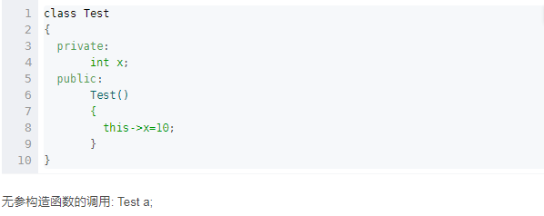

有参构造函数
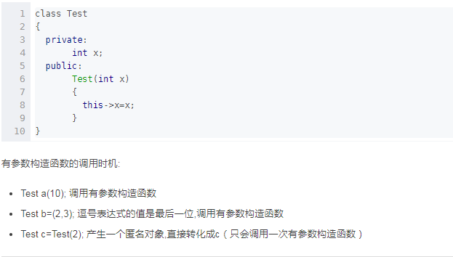

拷贝构造函数

引入
系统为对象 B 分配了内存并完成了与对象 A 的复制过程。就类对象而言，相同类型的类对象是通过拷贝构造函数来完成整个复制过程的。

定义
CExample(const CExample& C) 就是我们自定义的拷贝构造函数。
可见，拷贝构造函数是一种特殊的构造函数，函数的名称必须和类名称一致，它必须的一个参数是本类型的一个引用变量。

事例
使用对象a初始化对象b
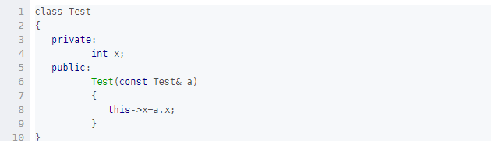

调用时机
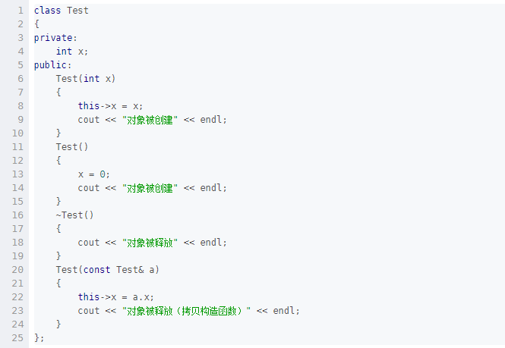

对象用另外一个对象进行初始化
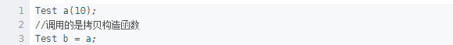
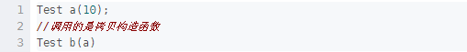

对象以值传递的方式传入函数参数
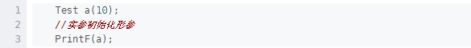

调用PrintF()时，会产生以下几个重要步骤：
- a对象传入形参时，会先会产生一个临时变量，就叫 C 吧；
- 然后调用拷贝构造函数把a的值给C。 整个这两个步骤有点像：CExample C(test);
- 等PrintF()执行完后, 析构掉 C 对象。

对象以值传递的方式从函数返回
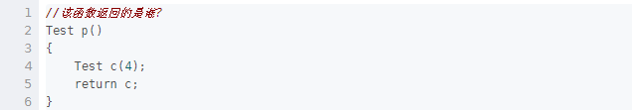

总体步骤
当p()函数执行到return时，会产生以下几个重要步骤：
- 先会产生一个临时变量，就叫XXXX吧。
- 然后调用拷贝构造函数把C的值给XXXX。整个这两个步骤有点像：CExample XXXX(C);
- 在函数执行到最后先析构C局部变量。
- 等p()执行完后再析构掉XXXX对象。

匿名对象初始化另一个对象:
匿名对象初始化另一个对象时,匿名对象直接变成有名的对象(初始化的那个对象);
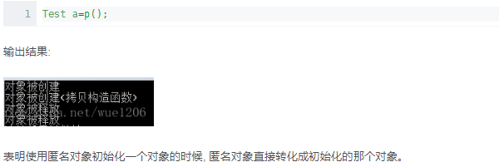

匿名对象赋值时:
匿名对象赋值另一个对象时,匿名对象赋值成功会被析构。
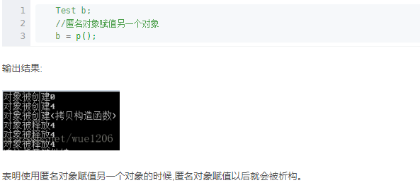

默认拷贝构造函数

定义
很多时候在我们都不知道拷贝构造函数的情况下，传递对象给函数参数或者函数返回对象都能很好的进行，这是因为编译器会给我们自动产生一个拷贝构造函数，这就是“默认拷贝构造函数”，这个构造函数很简单，仅仅使用“老对象”的数据成员的值对“新对象”的数据成员一一进行赋值，它一般具有以下形式：
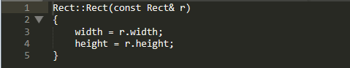

问题引入

问题
当然，以上代码不用我们编写，编译器会为我们自动生成。但是如果认为这样就可以解决对象的复制问题，那就错了，让我们来考虑以下一段代码
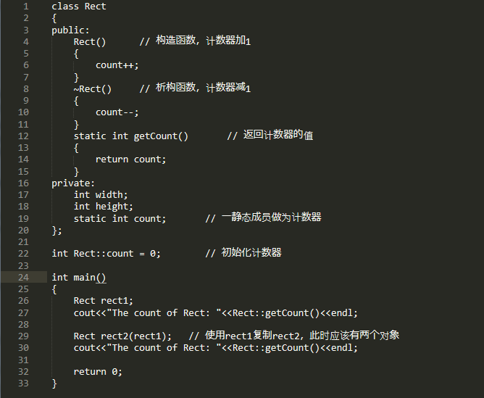

原因
这段代码对前面的类，加入了一个静态成员，目的是进行计数。在主函数中，首先创建对象rect1，输出此时的对象个数，然后使用rect1复制出对象rect2，再输出此时的对象个数，按照理解，此时应该有两个对象存在，但实际程序运行时，输出的都是1，反应出只有1个对象。此外，在销毁对象时，由于会调用销毁两个对象，类的析构函数会调用两次，此时的计数器将变为负数。

解决
出现这些问题最根本就在于在复制对象时，计数器没有递增，我们重新 编写拷贝构造函数，如下：
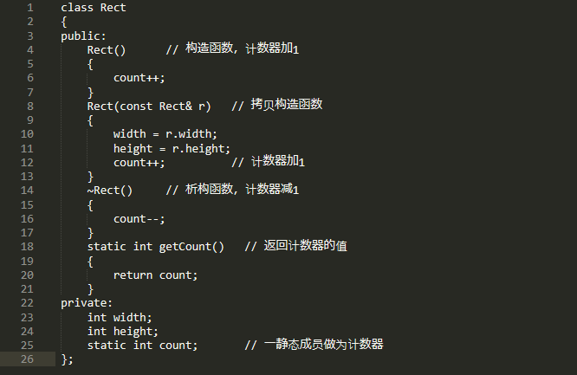

防止默认拷贝发生
通过对对象复制的分析，我们发现对象的复制大多在进行“值传递”时发生，这里有一个小技巧可以防止按值传递——声明一个私有拷贝构造函数。甚至不必去定义这个拷贝构造函数，这样因为拷贝构造函数是私有的，如果用户试图按值传递或函数返回该类对象，将得到一个编译错误，从而可以避免按值传递或返回对象。
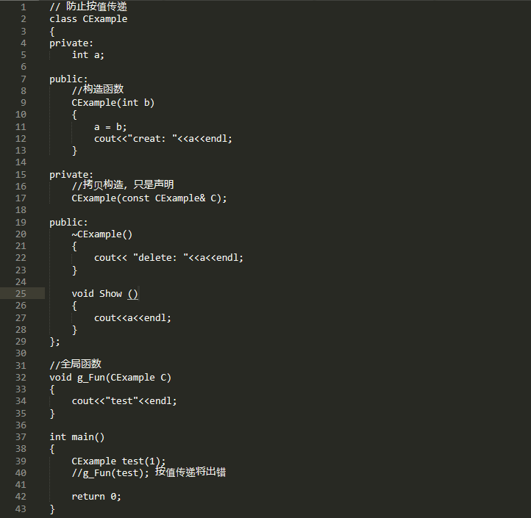

分类

浅拷贝

定义
指的是在对象复制时，只对对象中的数据成员进行简单的赋值，默认拷贝构造函数执行的也是浅拷贝。

问题
大多情况下“浅拷贝”已经能很好地工作了，但是一旦对象存在了动态成员，那么浅拷贝就会出问题了，让我们考虑如下一段代码：
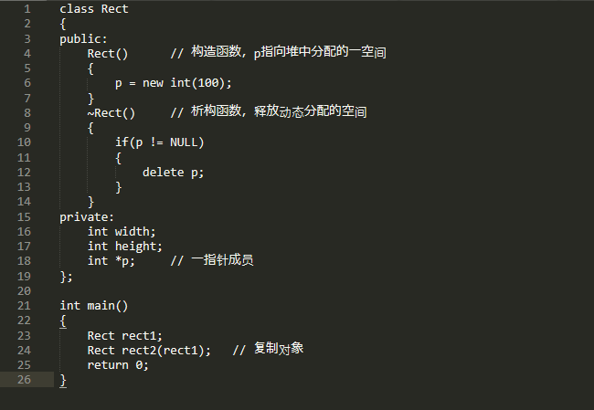

在这段代码运行结束之前，会出现一个运行错误。原因就在于在进行对象复制时，对于动态分配的内容没有进行正确的操作。
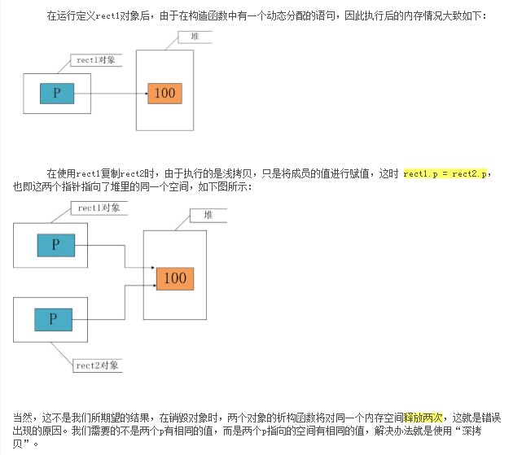

深拷贝

定义
在“深拷贝”的情况下，对于对象中动态成员，就不能仅仅简单地赋值了，而应该重新动态分配空间。

示例
如上面的例子就应该按照如下的方式进行处理：
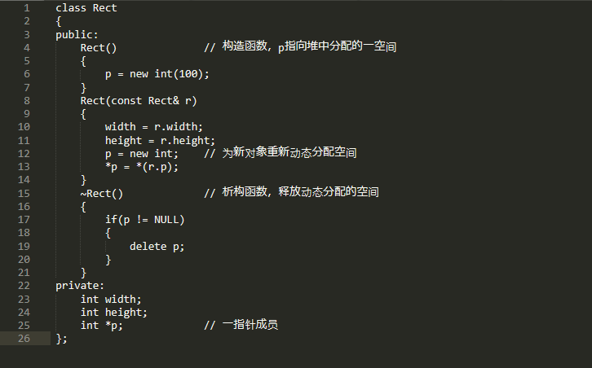

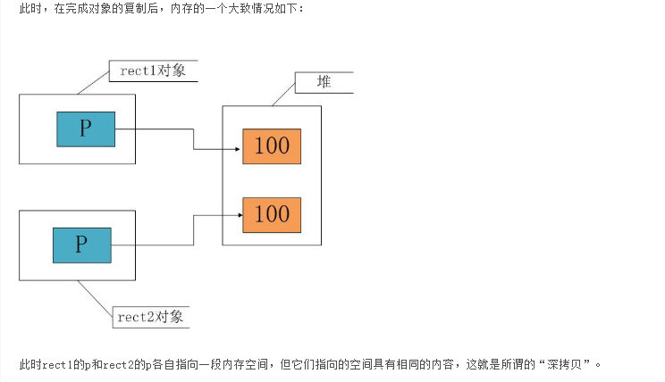

延时拷贝

拷贝构造函数的几个细节

访问private成员变量
拷贝构造函数其时就是一个特殊的构造函数，操作的还是自己类的成员变量，所以不受private的限制。

拷贝构造函数识别
以下函数哪个是拷贝构造函数,为什么?
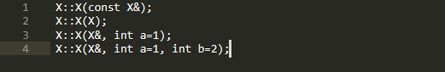
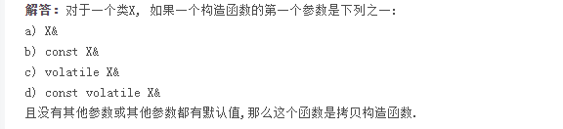

多个拷贝构造函数
一个类中可以存在多于一个的拷贝构造函数吗?
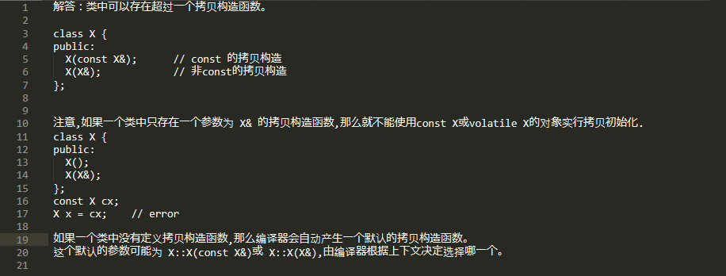

构造器调用规则

未定义构造器
C++编译器会提供默认的无参数构造函数和拷贝构造函数;

定义了拷贝构造函数时
C++编译器不会提供无参数构造函数;

定义了任意的非拷贝构造函数
C++编译器不会提供默认的无参数构造函数;

默认的拷贝构造函数
是进行成员变量的简单赋值;

构造器和析构器

作用

构造器作用
C++中用于初始化对象状态的特殊函数;

析构器作用
回收资源

调用时机

构造器调用时机
对象创建的时候自动调用;

析构器调用时机
它会在每次删除所创建的对象时执行。

遵循原则
构造函数和普通成员函数都遵循重载原则;

注意

无法new对象
当一个类只定义了私有的构造函数，将无法通过new关键字来创建其对象；

析构函数注意
析构函数不能接收参数、不能有返回类型，构造函数不能有返回类型。

友元

引入

c++特性
在C++中，我们使用类对数据进行了隐藏和封装，类的数据成员一般都定义为私有成员，成员函数一般都定义为公有的，以此提供类与外界的通讯接口。

引入
但是，有时需要定义一些函数，这些函数不是类的一部分，但又需要频繁地访问类的数据成员。

引入问题解决

不好的解决方式
把类的成员都生命成为public(共用的)，然而这做带来的问题遍是任何外部函数都可以毫无约束的访问它操作它。

友元解决方式
c++利用friend修饰符，可以让一些你设定的函数能够对这些保护数据进行操作，避免把类成员全部设置成public，最大限度的保护数据成员的安全。 可以将这些函数定义为该函数的友元函数。除了友元函数外，还有友元类，两者统称为友元。

分类

友元函数

概述
友元函数是可以直接访问类的私有成员的非成员函数。它是定义在类外的普通函数，它不属于任何类，但需要在类的定义中加以声明，声明时只需在友元的名称前加上关键字friend。

语法

声明格式
friend 类型 函数名(形式参数);

声明位置
可以放在类的私有部分，也可以放在公有部分，它们是没有区别的，都说明是该类的一个友元函数。

注

与类的关系
一个函数可以是多个类的友元函数，只需要在各个类中分别声明；

调用方式
友元函数的调用与一般函数的调用方式和原理一致。

友元类

概述
友元类的所有成员函数都是另一个类的友元函数，都可以访问另一个类中的隐藏信息（包括私有成员和保护成员）。 当希望一个类可以存取另一个类的私有成员时，可以将该类声明为另一类的友元类。
2).语法

声明格式
friend class 类名;

注： 其中：friend和class是关键字，类名必须是程序中的一个已定义过的类。

格式示例
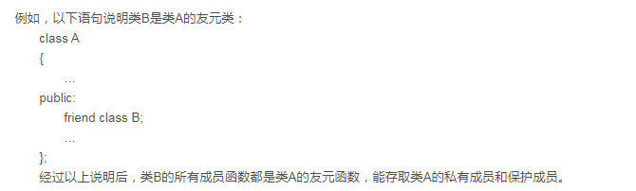

注

继承方面
友元关系不能被继承；

交换性
友元关系是单向的，不具有交换性。若类B是类A的友元，类A不一定是类B的友元，要看在类中是否有相应的声明；

传递性
友元关系不具有传递性。若类B是类A的友元，类C是B的友元，类C不一定是类A的友元，同样要看类中是否有相应的申明。

友元成员函数

定义
使类 B 中的成员函数称为类 A 的友元函数，这样类 B 的该成员函数就可以访问类 A 的所有成员。

使用注意
需注意友元声明和友元定义之间的相互依赖

事例
在该例子中，类 B 必须先定义，否则类 A 就不能将一个 B 的函数指定为友元。然而，只有在定义了类 A 之后，才能定义类 B 的该成员函数。
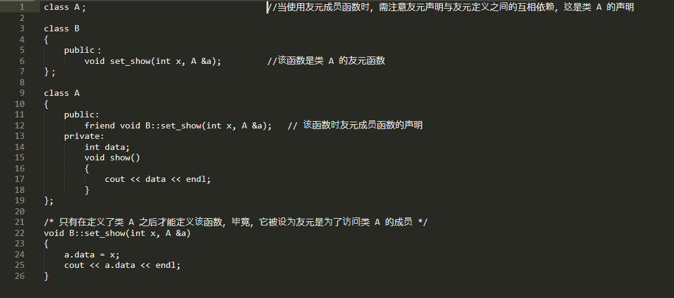

优缺点

优点

高效
提高了程序的运行效率（即减少了类型检查和安全性检查等都需要时间开销）；

可访问私有成员
实现需要访问若干类的私有或受保护的成员才能完成的任务；

方便使用
通过使用友元函数重载可以更自然地使用 C++ 语言的 IO 库。

缺点
一个类将对其非公有成员的访问权限授予其它函数或类，会破坏该类的封装性，降低该类的可靠性和可维护性。

STL库

概念

定义
c++中的一个标准模板库，作为c++标准不可缺少的一部分，STL应该是渗透在c++程序的各个方面。

内容及应用
该库包含了诸多在计算机科学领域里所常用的基本数据结构和基本算法，为广大c++程序员们提供了一个可扩展的应用框架，高度体现了软件的可复用性。体现了泛型化程序设计的思想。

引入概念
需求、概念、模型、容器、算法和迭代器。

容器

粗解
可以把它理解为存放数据的地方;

常用的容器
有链表（list）、栈（stack）、动态数组（vector）、双端队列（deque）、列（queue）和映射（map）、迭代器（iterator）。

容器模板常用函数

赋值
assign()

判空
empty()

插入

头部插入
push_front()

尾部插入
push_back()

删除

删除第一个元素
pop_front()

删除最后一个元素
pop_back()

返回

返回第一个元素的引用
front()

返回最后一个元素的引用
back()

返回指向第一个元素的游标
begin() //与迭代器配合使用

返回指向最后一个元素的后一个位置的游标
end() //最后1个元素再加1)，与迭代器配合使用

迭代器
可以把它理解为指针类型，STL中很多函数需要用到它们作为参数。

算法
它们通常需要与容器或游标配合使用，使用它们，你可以方便的对容器中的数据进行各种常见的操作，如排序、寻找最大元素等。

模板

引言
如果要写一个交换两个数据的函数，由于基本数据类型有int、float、double等等类型，所以针对每种数据类型可能我们要写很多swap函数，这些函数除了传入的数据类型不同，函数体结构大致相同。所以C++为了避免让程序员写很多大量重复代码，设计了一种叫做“模板”的东西。我们写程序时，先不指定什么类型，在调用时我们再说明一下是什么类型。

函数模板

定义
函数模板不是一个实在的函数，编译器不能为其生成可执行代码。定义函数模板后只是一个对函数功能框架的描述，当它具体执行时，将根据传递的实际参数决定其功能。

语法
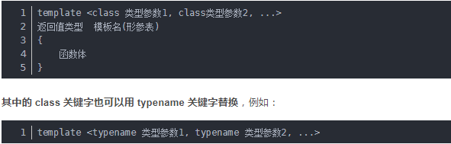

作用
生成函数

示例

定义
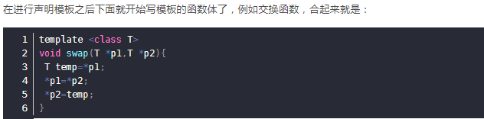

两种调用方式
- 自动类型推导
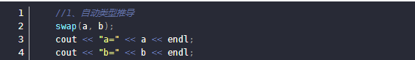
- 显示声明数据类型调用
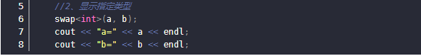

多个虚类型
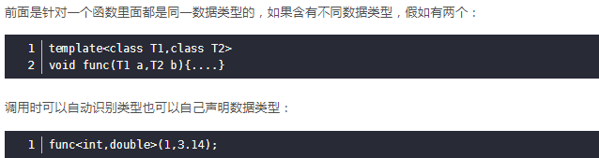

模板函数本质

模板生成函数规则
- 编译器由模板自动生成函数时，会用具体的类型名对模板中所有的类型参数进行替换，其他部分则原封不动地保留。
- 同一个类型参数只能替换为同一种类型。编译器在编译到调用函数模板的语句时，会根据实参的类型判断该如何替换模板中的类型参数。

事例：
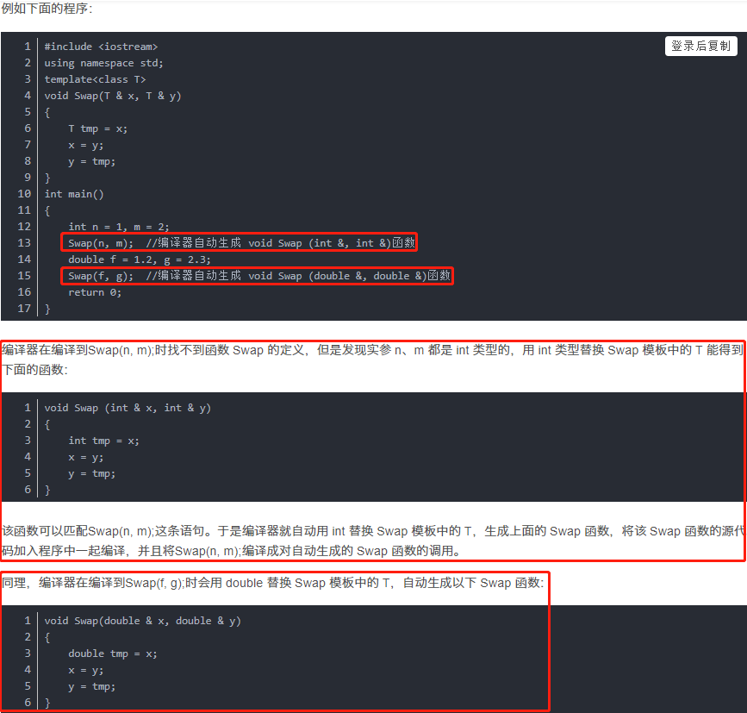

模板的实例化

定义
编译器由模板自动生成函数的过程叫模板的实例化，由模板实例化而得到的函数称为模板函数。

编译器对模板函数的语法检查
模板只有在被实例化时，编译器才会检查其语法正确性。如果程序中写了一个模板却没有用到，那么编译器不会报告这个模板中的语法错误。

类模板

引入
有时，有两个或多个类，其功能是相同的，仅仅是数据类型不同，如下面语句声明了一个类：
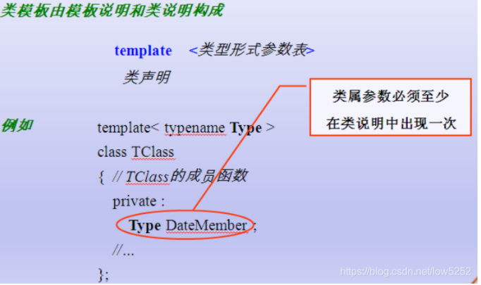

作用
- 实现类所需数据的类型参数化；
- 在表示如数组、表、图等数据结构显得特别重要；
- 数据结构的表示和算法不受所包含的元素类型的影响。

事例
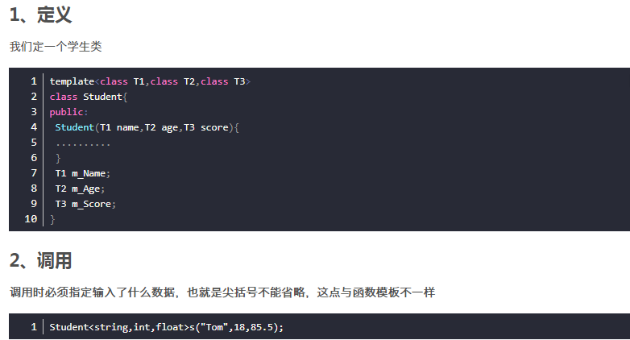

类的函数模板

两种定义形式
- 在类的内部定义的函数模板
- 在类的外部定义的函数模板
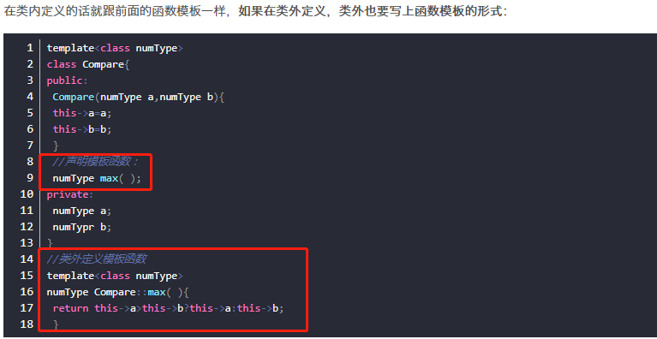

类作为数据类型输入
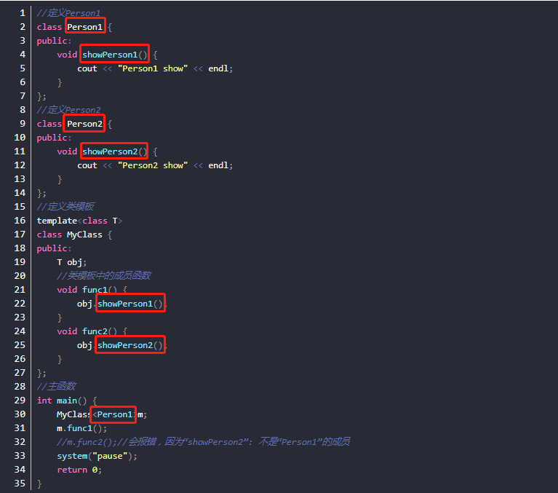

类模板与继承

父类是模板
如果父类是一个模板，子类继承父类模板的时候，不知道父类模板内存是多少，编译器就无法给子类分配内存，解决方案是给子类也加上模板，方案如下：
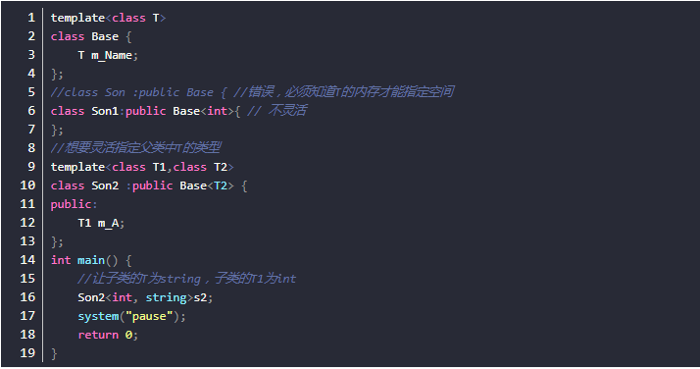

类模板与友元
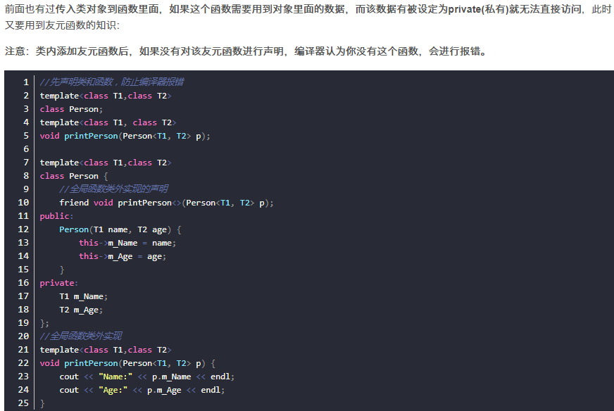

总结

模板c++多态工具
模板是C++类型参数化的多态工具。C++提供函数模板和类模板;

模板使用
模板定义以模板说明开始。类属参数必须在模板定义中至少出现一次；

类属参数

与模板关系
一个类属参数可以用于多个模板;

用处
类属参数可用于函数的参数类型、返回类型和声明函数中的变量;

模板实例化

模板生成
模板由编译器根据实际数据类型实例化，生成可执行代码。实例化的函数;

模板函数与模板类
模板称为模板函数；实例化的类模板称为模板类。

函数模板
函数模板可以用多种方式重载。

类模板
类模板可以在类层次中使用。

静态数据成员和静态成员函数

静态数据成员

声明
数据成员以static关键字声明
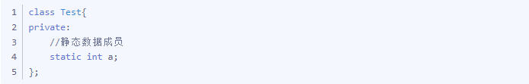

定义和初始化

示例
定义和初始化必须在类的外面也就是去全局作用域定义，如果定义不给出初值，则默认初值为0
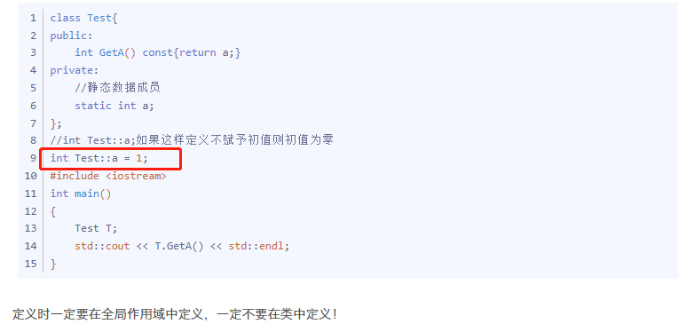

注
不要试图在头文件中定义(初始化)静态数据成员。在大多数的情况下，这样做会引起重复定义这样的错误。即使加上#ifndef #define #endif或者#pragma once也不行。

访问

不依赖类对象
静态数据成员甚至在类没有任何对象的时候都可以访问，静态成员可以独立访问，无需依赖任何对象的建立。

所有对象共享
静态数据成员被类的所有对象共享，包括该类的派生类对象，基类对象和派生类对象共享基类的静态数据成员。
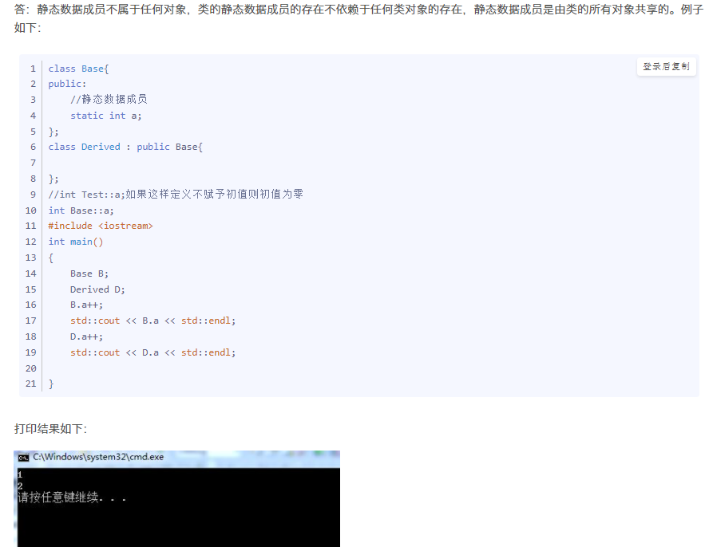

与普通数据成员区别
- 静态数据成员可以作为成员函数的默认形参，而普通数据成员则不可以；
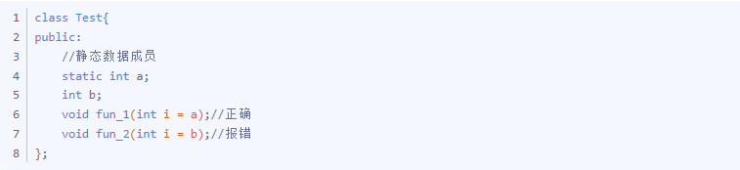
- 静态数据成员的类型可以是所属类的类型，而普通数据成员则不可以。普通数据成员的只能声明为 所属类类型的 指针或引用；
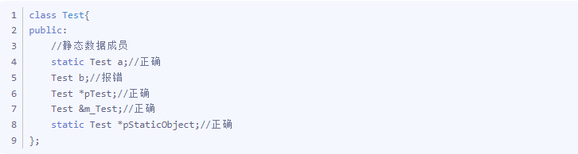
- 静态数据成员在const函数中可以修改，而普通的数据成员是万万不能修改的；
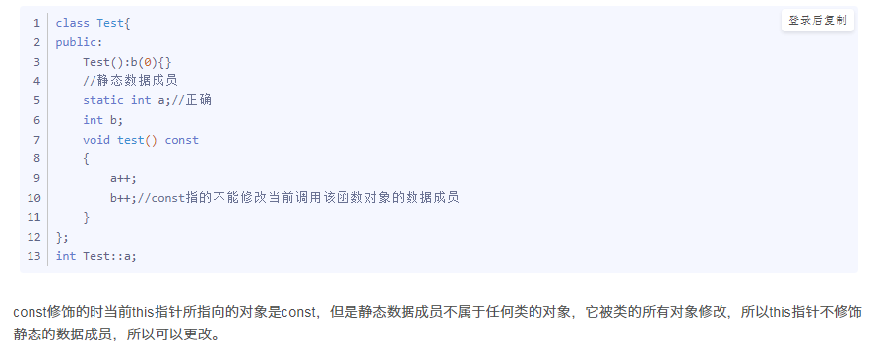

静态成员函数

声明
在类的成员函数前加上static关键字即可

访问
和静态成员一样，静态成员函数也是属于类的，它并不属于任何对象，当调用静态成员函数时应该使用类名和域运算符“∷”，当然也可以使用对象调用操作，但是这样的操作并不意味着静态成员函数属于这个对象，它只是被这个对象共享而已，这样也就决定了静态成员函数中是不能访问本类中的非静态数据成员的，它是不能访问非静态数据成员的，在c++中静态成员函数主要用来访问静态数据成员而不访问非静态数据成员。

注
- 静态成员函数不能调用非静态成员函数，但是反过来是可以的;
- 静态成员函数不能使用修饰符(也就是函数后面的const关键字);
- 而普通成员函数地址需要用 类成员函数指针来储存。

总结
其实声明为静态，不论是静态数据成员还是静态成员函数，它们都是不依赖于对象而存在的，类在定义后并不分配存储空间，而是在定义类的对象的时候才分配存储空间，相反静态的数据成员和静态的成员函数是已经在内存中开辟了内存空间了，所以静态数据成员可以独立的访问在任何类对象没有建立起来都可以访问，并且静态成员函数不可以调用非静态成员函数，因为非静态成员函数只有在类对象建立以后才可以调用，相反则是可以的

智能指针

引入

问题
在C++中，动态内存的管理是用一对运算符完成的：new和delete，new:在动态内存中为对象分配一块空间并返回一个指向该对象的指针，delete：指向一个动态独享的指针，销毁对象，并释放与之关联的内存。

动态内存管理经常会出现两种问题：一种是忘记释放内存，会造成内存泄漏；一种是尚有指针引用内存的情况下就释放了它，就会产生引用非法内存的指针。

智能指针引出
为了更加容易（更加安全）的使用动态内存，引入了智能指针的概念。智能指针的行为类似常规指针，重要的区别是它负责自动释放所指向的对象。

两种智能指针、一个弱引用

两种智能指针

shared_ptr
允许多个指针指向同一个对象;

unique_ptr
则“独占”所指向的对象;

一个弱引用
weak_ptr
标准库还定义了一种名为weak_ptr的伴随类，它是一种弱引用，指向shared_ptr所管理的对象

两种智能指针区别
两种智能指针的区别在于管理底层指针的方法不同

shared_ptr类

创建及初始化

创建
创建智能指针时必须提供额外的信息，指针可以指向的类型：

初始化

默认初始化
默认初始化的智能指针中保存着一个空指针。

make_shared初始化
通过函数make_shared初始化

和new结合使用(不推荐)
如果我们不初始化一个智能指针，它就会被初始化成一个空指针，接受指针参数的职能指针是explicit的，因此我们不能将一个内置指针隐式转换为一个智能指针，必须直接初始化形式来初始化一个智能指针：

使用
智能指针的使用方式和普通指针类似，解引用一个智能指针返回它指向的对象，在一个条件判断中使用智能指针就是检测它是不是空。

支持的操作

shared_ptr和unique_ptr都支持的操作
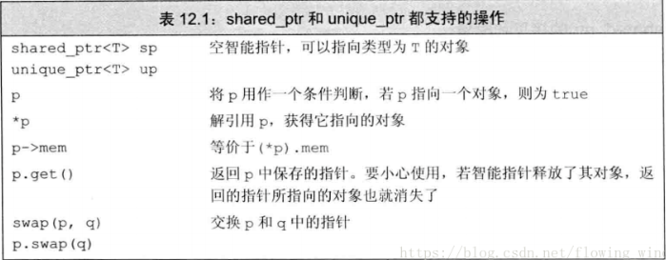

shared_ptr独有的操作
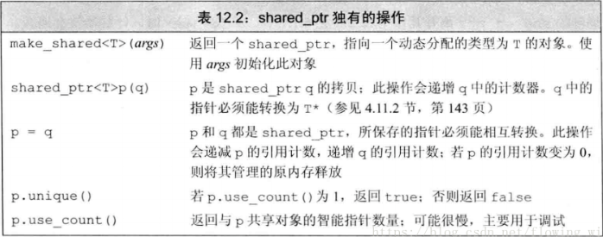

make_shared函数详解

概述
最安全的分配和使用动态内存的方法就是调用一个名为make_shared的标准库函数，此函数在动态内存中分配一个对象并初始化它，返回指向此对象的shared_ptr。

定义格式
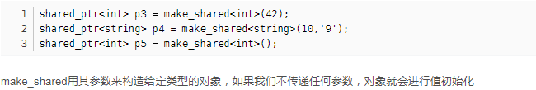

reset

使用
可以使用reset来将一个新的指针赋予一个shared_ptr:
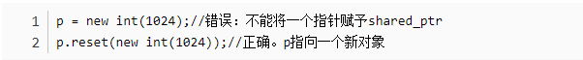

解释
与赋值类似，reset会更新引用计数，如果需要的话，会释放p的对象。reset成员经常和unique一起使用，来控制多个shared_ptr共享的对象。在改变底层对象之前，我们检查自己是否是当前对象仅有的用户。如果不是，在改变之前要制作一份新的拷贝：
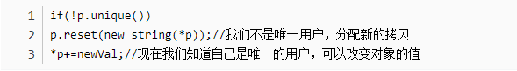

拷贝和赋值

概述
当进行拷贝和赋值时，每个shared_ptr都会记录有多少个其他shared_ptr指向相同的对象。

详解
我们可以认为每个shared_ptr都有一个关联的计数器，通常称其为引用计数，无论何时我们拷贝一个shared_ptr，计数器都会递增。当我们给shared_ptr赋予一个新值或是shared_ptr被销毁（例如一个局部的shared_ptr离开其作用域）时，计数器就会递减，一旦一个shared_ptr的计数器变为0,它就会自动释放自己所管理的对象。
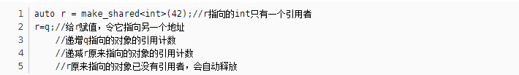

资源回收

自动销毁所管理的对象

自动销毁条件
当指向一个对象的最后一个shared_ptr被销毁时，shared_ptr类会自动销毁此对

实现机制
它是通过另一个特殊的成员函数-析构函数完成销毁工作的，shared_ptr的析构函数会递减它所指向的对象的引用计数。如果引用计数变为0，shared_ptr的析构函数就会销毁对象，并释放它所占用的内存。

自动释放相关联的内存
当动态对象不再被使用时，shared_ptr类还会自动释放动态对象，这一特性使得动态内存的使用变得非常容易。如果你将shared_ptr存放于一个容器中，而后不再需要全部元素，而只使用其中一部分，要记得用erase删除不再需要的那些元素。

程序使用动态内存的原因
- 程序不知需要使用对象数量；
- 程序不知所需对象的准确类型；
- 程序需要在多个对象间共享数据。

智能指针陷阱

不要混合使用普通指针和智能指针
如果混合使用的话，智能指针自动释放之后，普通指针有时就会变成悬空指针，当将一个shared_ptr绑定到一个普通指针时，我们就将内存的管理责任交给了这个shared_ptr。一旦这样做了，我们就不应该再使用内置指针来访问shared_ptr所指向的内存了。

不要使用get初始化另一个智能指针或为智能指针赋值
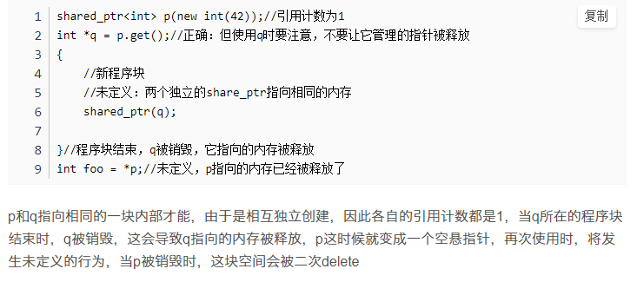

不delete get()返回的指针

指针无效
使用get()返回的指针，记住当最后一个对应的智能指针销毁后，你的指针就变为无效了

删除器
如果你使用智能指针管理的资源不是new分配的内存，记住传递给它一个删除器

直接内存管理

动态内存分配

动态内存分配

概述
在自由空间分配的内存是无名的，因此new无法为其分配的对象命名，而是返回一个指向该对象的指针。

示例
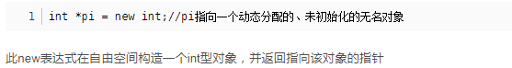

初始化对象

默认初始化
默认情况下，动态分配的对象是默认初始化的，这意味着内置类型或组合类型的对象的值将是未定义的，而类类型对象将用默认构造函数进行初始化

类型后空括号初始化
也可以对动态分配的对象进行初始化，只需在类型名之后跟一对空括号即可。

直接初始化
使用直接初始化方式来初始化一个动态分配一个动态分配的对象。我们可以使用传统的构造方式，在新标准下，也可以使用列表初始化
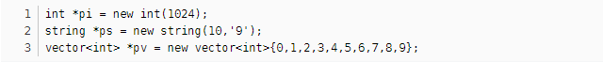

动态分配的const对象

概述
类似其他任何const对象，一个动态分配的const对象必须进行初始化。

初始化

隐式初始化
对于一个定义了默认构造函数的类类型，其const动态对象可以隐式初始化

显示初始化
未定义默认构造函数的对象就必须显式初始化。由于分配的对象就必须显式初始化。

返回指针
由于分配的对象是const的，new返回的指针就是一个指向const的指针。

动态内存释放

概述
虽然现代计算机通常都配备大容量内村，但是自由空间被耗尽的情况还是有可能发生。一旦一个程序用光了它所有可用的空间，new表达式就会失败。

内存分配失败

失败现象
默认情况下，如果new不能分配所需的内存空间，他会抛出一个bad_alloc的异常。

阻止抛出异常
可以改变使用new的方式来阻止它抛出异常
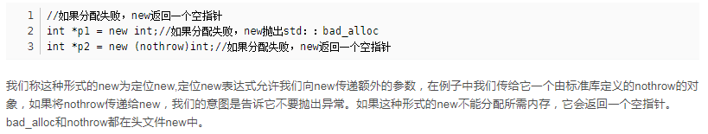

释放动态内存
为了防止内存耗尽，在动态内存使用完之后，必须将其归还给系统，使用delete归还。

指针值和delete
我们传递给delete的指针必须指向动态内存，或者是一个空指针。释放一块并非new分配的内存或者将相同的指针释放多次，其行为是未定义的。即使delete后面跟的是指向静态分配的对象或者已经释放的空间，编译还是能够通过，实际上是错误的。

动态对象的生存周期
由shared_ptr管理的内存在最后一个shared_ptr销毁时会被自动释放,但是通过内置指针类型来管理的内存就不是这样了，内置类型指针管理的动态对象，直到被显式释放之前都是存在的，所以调用这必须记得释放内存。

new和delete管理动态内存常见问题。
- 忘记delete内存
- 使用已经释放的对象
- 同一块内存释放两次

悬空指针

产生原因
在delete之后，指针就变成了空悬指针，即指向一块曾经保存数据对象但现在已经无效的内存的地址。

解决
在指针即将要离开其作用于之前释放掉它所关联的内存
如果我们需要保留指针可以在delete之后将nullptr赋予指针，这样就清楚的指出指针不指向任何对象。

unique_ptr类

概述
某个时刻只能有一个unique_ptr指向一个给定对象，由于一个unique_ptr拥有它指向的对象，因此unique_ptr不支持普通的拷贝或赋值操作。

支持的操作
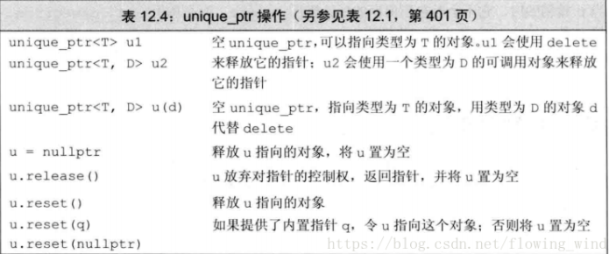

所有权转移

引入
虽然我们不能拷贝或者赋值unique_ptr，但是可以通过调用release或reset将指针所有权从一个（非const）unique_ptr转移给另一个unique。

示例
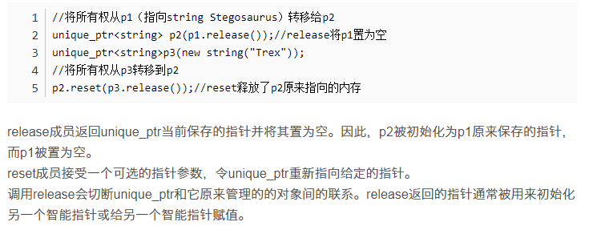

不能拷贝例外
不能拷贝unique_ptr有一个例外：我们可以拷贝或赋值一个将要被销毁的unique_ptr.最常见的例子是从函数返回一个unique_ptr.
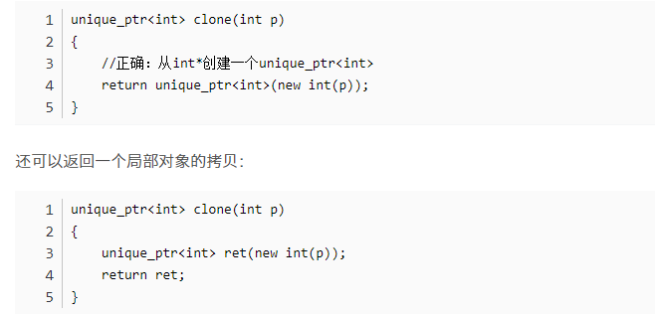

向后兼容
标准库的较早版本包含了一个名为auto_ptr的类，它具有uniqued_ptr的部分特性，但不是全部。

用unique_ptr传递删除器
unique_ptr默认使用delete释放它指向的对象，我们可以重载一个unique_ptr中默认的删除器
我们必须在尖括号中unique_ptr指向类型之后提供删除器类型。在创建或reset一个这种unique_ptr类型的对象时，必须提供一个指定类型的可调用对象删除器。

weak_ptr类

概述
weak_ptr是一种不控制所指向对象生存期的智能指针，它指向一个由shared_ptr管理的对象，将一个weak_ptr绑定到一个shared_ptr不会改变shared_ptr的引用计数。一旦最后一个指向对象的shared_ptr被销毁，对象就会被释放，即使有weak_ptr指向对象，对象还是会被释放。

支持操作
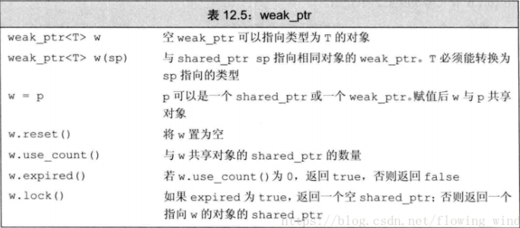

访问
由于对象可能不存在，我们不能使用weak_ptr直接访问对象，而必须调用lock，此函数检查weak_ptr指向的对象是否存在。如果存在，lock返回一个指向共享对象的shared_ptr,如果不存在，lock将返回一个空指针。

